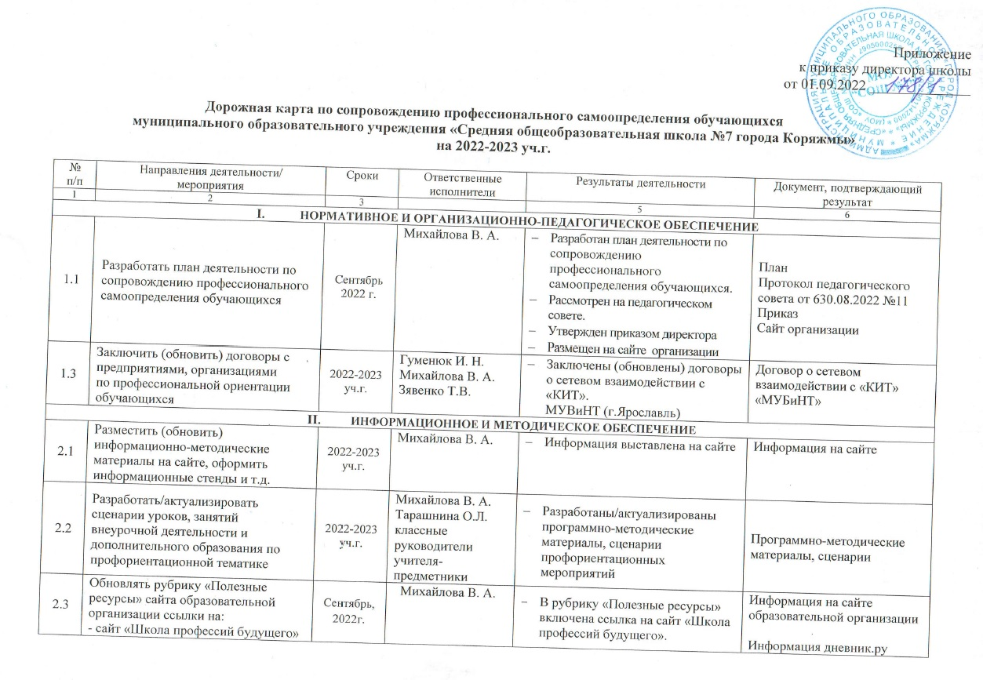

2.4 | Создать банк профориентационных уроков 1-11 класс | 2022-2023 уч.г. | Зявенко Т.В.  учителя 1-11 классов | - обновление банка уроков с профориентационным компонентом | Технологические карты, конспекты, сценарии
- ПРОФОРИЕНТАЦИОННЫЕ ОБРАЗОВАТЕЛЬНЫЕ СОБЫТИЯ
3.1 | Обеспечить ознакомление участников образовательного процесса:  - с профессиями и специальностями, направлениями подготовки, наиболее востребованными, новыми и перспективными в Арангельской области (топ-регион)  - с кадровыми потребностями экономики области  - с компетенциями будущего | 2022-2023 уч.г. | Михайлова В. А.  классные руководители | - проведение классных часов, занятий внеурочной деятельности, родительских собраний, семинары для педагогических работников.  - участники образовательного процесса ознакомлены с информацией о системе профессионального, высшего образования, о востребованных и перспективных профессиях, рынке труда и др. | Рабочая программа воспитания, индивидуальные планы работы классного руководителя, протоколы родительских собраний
3.2 | Обеспечить ознакомление участников образовательного процесса с возможностями учреждений дополнительного образования (кружками, секциями), с проведением конкурсов, соревнований и т.д. | Сентябрь  2022 г. | Михайлова В.А.  классные руководители | - проведены классные часы, родительские собрания, семинары для педагогических работников.  - участники образовательного процесса ознакомлены с возможностями учреждений дополнительного образования | Информация по системе «Навигатор»
3.3 | Обеспечить участие обучающихся во Всероссийской программе  по развитию системы ранней профориентации  «ZАСОБОЙ» | 2022-2023 уч.г. | Михайлова В. А.  классные руководители  учителя-предметники 1-11 классов | - размещены рекомендации по использованию сайта zasoboy@bk.ru | Информация на сайте
3.4 | Обеспечить просмотр цикла Всероссийских уроков для обучающихся 8-11 классов «ПроеКТОриЯ» | В течение года | Михайлова В. А.  классные руководители | организован просмотр и проведение уроков | Информация на сайте образовательной организации
3.5 | Обеспечить проведение мероприятий по реализации договора сетевого взаимодействия с «КИТ» | 2022-2023 уч.г | Зявенко Т.В. | составлен план проведения мероприятия по реализации договора о сетевом взаимодействии | План мероприятий
3.6 | Обеспечить проведение профориентационных уроков, занятий дополнительного образования с включением профессионально-ориентированных мастер-классов, профориентационных игр | 2022-2023 уч.г. | Зявенко Т.В.  Михайлова В.А. | - Спланировано участие в профессионально-ориентированных мастер-классах, занятия по профориентационной тематике | Информация на сайте образовательной организации
3.7 | Обеспечить проведение профессиональных проб для обучающихся 9-х классов | 2022-2023уч.г. | Зявенко Т.В.  Михайлова В.А. | запланировано проведение профессиональных проб | Информация на сайте организации
3.8 | Обеспечить проведение экскурсий:  на промышленные предприятия, современные высокотехнологичные производственные рабочие места города Коряжмы обучающихся | 2022-2023 уч.г. | Зявенко Т.В.  Михайлова В.А.  классные руководители | Запланировано проведение экскурсий | План работы классного руководителя
3.9 | Обеспечить участие обучающихся  9 – 11-х классов в профориентационных мероприятиях: «Дни открытых дверей», «Ярмарки учебных мест», конференции по профессиональной ориентации, олимпиады и т.д. | 2022-2023уч.г. | Зявенко Т.В.  Михайлова В.А.  классные руководители | Организовать участие обучающихся, воспитанников 9–11-х классов в профориентационных мероприятиях.  - создание условий для закрепления и демонстрации полученных знаний и навыков в рамках региональных олимпиад | Информация на сайте образовательной организации
3.10 | Провести консультации обучающихся по вопросам выбора профессий, сферы деятельности, профессионального обучения | 2022-2023уч.г. | классные руководители,т педагог-психолог Тарашнина О.Л. | Проведены консультации по вопросам выбора профессий, сферы деятельности, профессионального обучения, в том числе обучающихся, оказавшихся в трудных жизненных ситуациях | Анкета обратной связи
3.11 | Провести классные часы, родительские собрания, индивидуальные консультации по информированию обучающихся, родителей (законных представителей)  о возможностях получения специализированной помощи по трудоустройству в летний период | Апрель – май  2023 г. | Михайлова В.А.  классные руководители  социальный педагог | Проведение:  - классных часов  - родительских собраний  - консультации (групповые, индивидуальные) | План работы классного руководителя  Протокол  Анкеты обратной связи
3.12 | Дистанционный городской фотоконкурс «Профессии в лицах» | Декабрь 2022г | Михайлова В.А. | Проведение конкурса | Информация на сайте образовательной организации
- ПОВЫШЕНИЕ КОМПЕТЕНТНОСТИ РУКОВОДЯЩИХ И ПЕДАГОГИЧЕСКИХ РАБОТНИКОВ
ПО СОПРОВОЖДЕНИЮ ПРОФЕССИОНАЛЬНОГО САМООПРЕДЕЛЕНИЯ ОБУЧАЮЩИХСЯ
4.1 | Обеспечить ознакомление педагогических работников  с федеральными, региональными, муниципальными нормативно-правовыми документами,  локальными актами по сопровождению профессионального самоопределения обучающихся | 2022-2023 уч.г. | Михайлова В.А.  Зявенко Т.В. | - администрации и педагогическим работникам знакомиться с нормативными документами  - документы использовать при разработке информационно-методических, программных материалов и т.д. | Протокол
4.2 | Организовать проведение обучающих семинаров-практикумов, тренингов по профориентационной тематике | 2022-2023уч.г. | Тарашнина О.Л. | - организовывать для педагогических работников и предлагать участвовать в обучающих семинарах, актуализировать учебные программы по предметам | Программы семинаров  Информация на сайте образовательной организации
- ВЗАИМОДЕЙСТВИЕ С РОДИТЕЛЯМИ
5.1 | Провести родительские собрания (круглые столы, конференции, консультации и т.д.) по сопровождению профессионального самоопределения обучающихся | 2022-2023уч.г | Михайлова В.А.  классные руководители | родительские собрания (круглые столы, конференции, консультации и т.д.) с приглашением специалистов «КИТ», службы занятости населения (в ом числе , в режиме онлайн) | Планы классных руководителей, протоколы
5.2 | Привлекать родителей к организации экскурсий , мастер-классов | 2022-2023уч.г | Михайлова В.А.  классные руководители | - организовать творческие группы из числа родительской общественности, педагогических работников. | Планы классных руководителей  Информация в ВК, на сайте ОО
VI . АНАЛИТИЧЕСКОЕ ОБЕСПЕЧЕНИЕ
6.1 | Проанализировать опыт по сопровождению профессионального самоопределения обучающихся | Декабрь 2022 года  Июнь 2023 г. | Зявенко Т.В.  Михайлова В.А. | - проанализироватьопыт по сопровождению профессионального самоопределения обучающихся.  - определить направления развития профориентационной деятельности.  - оформить аналитическую справку.  - опыт представить на заседании Совета школы, разместить на сайте | Аналитическая справка  Публичный отчёт  Информация на сайте образовательной организации

